top-7-investmentmärkte Q1/2026
Transaktionsvolumen stabil, Marktgeschehen selektiv
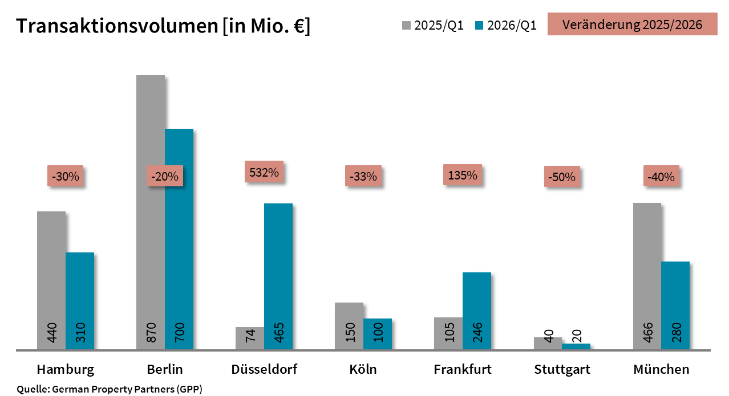
2. April 2026, Hamburg. Die Top-7-Märkte für gewerbliche Immobilieninvestments erzielten im 1. Quartal 2026 ein Transaktionsvolumen (TAV) von rund 2,12 Mrd. € und lagen damit mit -1 % nahezu auf Vorjahresniveau.

„Der Investmentmarkt zeigt sich zum Jahresauftakt stabil, bleibt jedoch stark von Einzelabschlüssen und regionalen Unterschieden geprägt. Während einzelne Standorte von einer erhöhten Abschlussdynamik profitieren, konzentriert sich die Aktivität weiterhin auf das kleine bis mittlere Preissegment. Großvolumige Abschlüsse und Portfoliodeals bleiben die Ausnahme“, so Markus Müller, Sprecher von German Property Partners (GPP).

- Die stärksten TAV-Zuwächse im Vergleich zum Vorjahr verzeichneten Düsseldorf mit 465 Mio. € (+532 %) und Frankfurt mit rund 246 Mio. € (+135 %). In Frankfurt wird das Ergebnis maßgeblich durch den Verkauf des Bürogebäudes „Overture“ sowie den großvolumigen Eigennutzerkauf des „Fifty Avon“ durch die DZ-Bank geprägt und liegt trotz des deutlichen Anstiegs weiterhin auf einem niedrigen Niveau. Berlin bleibt trotz eines Rückgangs (-20 %) mit 700 Mio. € der umsatzstärkste Standort. In Hamburg (310 Mio. €, -30 %) stieg – wie auch in Berlin – die Anzahl der Transaktionen deutlich, allerdings überwiegend im kleineren Preissegment, sodass sich dies nicht im Transaktionsvolumen widerspiegelt. Köln (100 Mio. €, -33 %), München (280 Mio. €, -40 %) und Stuttgart (20 Mio. €, -50 %) verzeichneten die deutlichsten Rückgänge.
- Mit Blick auf die Assetklassen dominierten Büroimmobilien an den meisten Standorten das Marktgeschehen. In Düsseldorf entfiel der größte Anteil auf Mischnutzungsobjekte (64 %), während in Köln Entwicklungsgrundstücke mit rund 85 % den Großteil des Transaktionsvolumens ausmachten, bedingt durch den Verkauf eines großen Entwicklungsgrundstücks in Köln-Mülheim.
- Die Spitzenrenditen zeigten sich im ersten Quartal 2026 weitgehend stabil. Im Top-7-Durchschnitt liegen sie für Büroimmobilien bei 4,47 % (+0,04 %-Punkte gegenüber dem Vorjahr), für Geschäftshäuser bei 4,23 % (±0,00 %-Punkte) und für Logistikimmobilien bei 4,49 % (+0,01 %-Punkte).

Für den weiteren Jahresverlauf deutet sich eine leichte Belebung der Transaktionsaktivität bei gut gefüllten Pipelines an. Gleichzeitig bleiben Finanzierungskosten und geopolitische Risiken – insbesondere im Zusammenhang mit dem Iran-Konflikt und möglichen Auswirkungen auf Energiepreise und Inflation – zentrale Einflussfaktoren und könnten die Preisfindung sowie den Abschluss größerer Transaktionen weiterhin bremsen. „Die zunehmende Aktivität ist ein erstes positives Signal, eine nachhaltige Marktbelebung setzt jedoch stabilere Rahmenbedingungen voraus“, so Müller.

Zu German Property Partners (GPP) gehören Grossmann & Berger Immobilien, Anteon Immobilien, GREIF & CONTZEN Immobilien, blackolive und E & G Immobilien.

Top-7-Standorte | 1. Quartal 2026
 | HAM | BER | DUS | CGN | FFM | STU | MUC | TOP-7
TAV  in Mio. € | 310 | 700 | 465 | 100 | 246 | 20 | 280 | 2.121
Veränderung  ggü. Vorjahr in % | -30 | -20 | 532 | -33 | 135 | -50 | -40 | -1
Spitzenrendite* Büro in % | 4,50 | 4,40 | 4,50 | 4,20 | 4,80 | 4,60 | 4,30 | 4,47
ggü. Vorjahr  in %-Pkt. | 0,00 | 0,00 | 0,10 | -0,20 | 0,20 | 0,10 | 0,10 | 0,04
Spitzenrendite* Logistik in % | 4,50 | 4,50 | 4,40 | 4,50 | 4,50 | 4,50 | 4,50 | 4,49
ggü. Vorjahr  in %-Pkt. | 0,00 | 0,10 | -0,20 | 0,10 | 0,00 | 0,00 | 0,10 | +0,01
* Nettoanfangsrendite. Quelle: German Property Partners (GPP)

Größte bekannte Abschlüsse | Top-7-Standorte | 1. Quartal 2026
Stadt | Projekt/Objekt | Käufer | Verkäufer | KP*  (ca. Mio. €)
DUS | "Deiker Höfe", Danziger Straße 109-111, Herma-Körding-Str. 2, 2e, 4-5 | HIH Invest | Black Horse Properties | 250
FFM | "Overture", Junghofstraße 13-15 | Versicherungskammer Bayern | Shaftesbury Real Estate Partners 1 | 70
CGN | Nördlicher Teil des "Deutz-Areals" | Institutioneller Investor | Gateway Real Estate | vertraulich
FFM | "Fifty Avon", Mainzer Landstraße 50 | DZ-Bank | Starwood Capital/Cells Property Investors GmbH | vertraulich
FFM | DHL-Verteilzentren (Cross-Docking-Logistikobjekte), Eschborner Landstraße 143-157 | Barings | Dietz AG | vertraulich
*Die aufgeführten Kaufpreise basieren auf öffentlich verfügbaren Angaben; wo solche fehlen, sind die Kaufpreise geschätzt. Quelle: German Property Partners (GPP)

ÜBER GERMAN PROPERTY PARTNERS
German Property Partners (GPP) ist ein deutschlandweites Netzwerk lokal führender Gewerbe-Immobiliendienstleister. Hierzu gehören Grossmann & Berger Immobilien, Anteon Immobilien, GREIF & CONTZEN Immobilien, blackolive und E & G Immobilien. Es zeichnet sich durch tiefe Marktkenntnisse vor Ort, langjährig für die Partnerunternehmen tätige Immobilienberater und das persönliche Engagement der Gesellschafter und Geschäftsführer aus.

Das Netzwerk verfügt in den Top-7-Städten Hamburg, Berlin, Düsseldorf|Essen, Köln|Bonn, Frankfurt, Stuttgart und München über eigene Standorte und bietet Dienstleistungen in den Bereichen Immobilien-Investments, gewerbliche Vermietung, unternehmerisches Immobilienmanagement (CREM), Immobilienbewertung und Research an. Bank-, Finanzierungs- und Verwaltungs-Dienstleistungen runden das Leistungsspektrum ab.

Aktuell sind rund 370 Immobilienspezialisten für das Netzwerk tätig. 2025 vermittelte GPP deutschlandweit rund 390.000 m² Gewerbefläche und betreute ein Transaktionsvolumen in Höhe von rund 1,1 MRD. €.

www.germanpropertypartners.de

Die Datenschutzerklärung von German Property Partners finden Sie auf der GPP-Website: www.germanpropertypartners.de/datenschutz. Wenn Sie künftig keine Informationen der GPP-Pressestelle mehr erhalten möchten, senden Sie bitte eine E-Mail an presse@germanpropertypartners.de mit dem Betreff „Abmeldung aus Presseverteiler“.

